|  |  |
| --- | --- |
| **Gerb-BMSTU_01** | **Министерство науки и высшего образования Российской Федерации**  Калужский филиал  федерального государственного бюджетного  образовательного учреждения высшего образования  ***«Московский государственный технический университет имени Н.Э. Баумана (национальный исследовательский университет)»***  ***(КФ МГТУ им. Н.Э. Баумана)*** |

**ФАКУЛЬТЕТ** ***ИУК «Информатика и управление»***

**КАФЕДРА** \_\_***ИУК4 «Программное обеспечение ЭВМ, информационные технологии»***

**ЛАБОРАТОРНАЯ РАБОТА №9**

**«Программа интеллектуального анализа данных WEKA»**

**ДИСЦИПЛИНА: «Технологии анализа данных»**

|  |  |  |
| --- | --- | --- |
| Выполнил: студент гр. ИУК4-82Б | | \_\_\_\_\_\_\_\_\_\_\_\_\_\_\_\_\_ ( Карельский М.К. )  (Подпись) |
| Проверил: | | \_\_\_\_\_\_\_\_\_\_\_\_\_\_\_\_\_ ( Ерохин И.И. )  (Подпись) |
| Дата сдачи (защиты):  Результаты сдачи (защиты): | | |
|  | - Балльная оценка:  - Оценка: | |

Калуга, 2024

**Цель:** формирование и закрепление навыков по работе с системой анализа данных WEKA.

**Задачи:**

1. Получить общие теоретические сведения о платформе WEKA.
2. Получить навыки по установке WEKA.
3. Ознакомиться с форматами входных данных.
4. Получить навыки решения задач регрессионного анализа, задач классификации и кластеризации.

**Задание:**

1. Создайте регрессионную модель расчета расхода бензина (MPG - количества миль на галлон), исходя из нескольких параметров автомобиля. Модель учитывает несколько параметров машины – количество цилиндров, рабочий объем двигателя, его мощность, вес автомобиля, время разгона, год выпуска, производителя и марку автомобиля. БД можно найти по следующему адресу: <https://cs.nyu.edu/courses/fall00/G22.3033-001/weka/weka-3-0-2/data/auto-mpg.arff>
2. Создайте регрессионную модель расчета стоимости машины модели M5. Модель в качестве независимых параметров будет учитывать данные проданных автомобилей и параметры модели M5, а в качестве зависимого параметра – стоимость автомобилей, проданных дилерским центром.
3. Решите задачу Фишера о классификации цветков ириса. БД можно найти по следующему адресу: <http://archive.ics.uci.edu/ml/datasets/Iris>
4. Решите задачу классификации дней в зависимости от погоды. БД можно найти в папке \_адрес\_установки\Weka-3-8\data\weather.nominal.arff
5. Решите задачу классификации стекла в зависимости от типа. БД можно найти в папке \_адрес\_установки\Weka-3-8\data\glass.arff
6. Решите задачу кластеризации цветков ириса. БД можно найти по следующему адресу: <http://archive.ics.uci.edu/ml/datasets/Iris>

Решите задачу кластеризации дней в зависимости от погоды. БД можно найти в папке \_адрес\_установки\Weka-3-8\data\weather.nominal.arff

**Результат:**

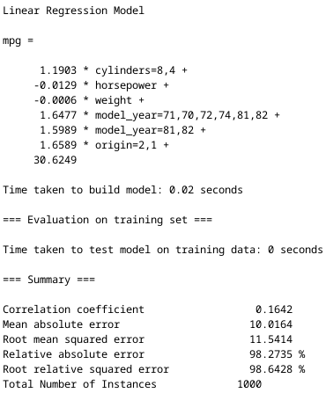

**Рис. 1.** Регрессионная модель

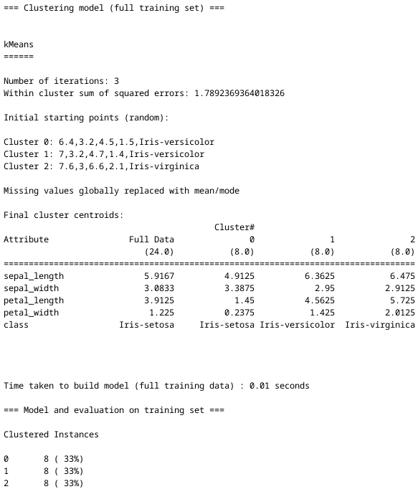

**Рис. 2.** Задача Фишера о классификации цветков ириса

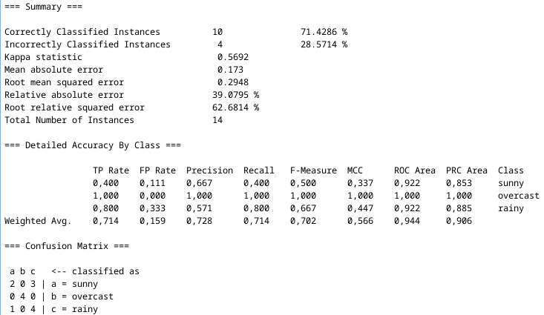

**Рис. 3.** Классификация дней

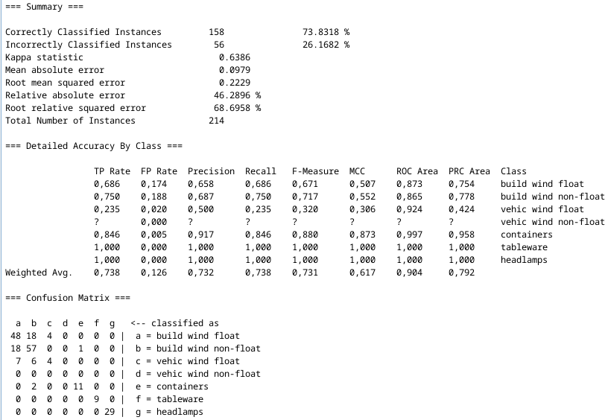

**Рис. 4.** Классификация стекла

**Вывод:** в ходе выполнения лабораторной работы были получены практические навыки по работе с системой анализа данных WEKA.